ANÁLISIS BOT DE VENTAS
Informe de resultados – 4 preguntas de análisis

1. Pregunta 1: ¿Cuánto vendió cada categoría en total?
Paso 1 – Agrupación de los datos.
Se agruparon los registros por la columna categoria para identificar cuánto representa cada grupo. La operación utilizada fue groupby junto con la suma de precio_unitario. De esta forma se obtuvieron los totales comparables entre las categorías registradas.
Paso 2 – Resultado obtenido.
La categoría Electronica presenta el valor más alto, con $3.356.950. La categoría Ropa registra $2.677.700. Por lo tanto, Electronica supera a Ropa según la métrica utilizada por el código.
Paso 3 – Interpretación.
El resultado indica que Electronica tiene mayor peso dentro de la suma de precios unitarios analizada. La diferencia entre ambas categorías es de $679.250. Esto puede orientar al negocio a revisar qué productos electrónicos están generando mayor movimiento.
Paso 4 – Conclusión de la pregunta.
La categoría con mejor resultado es Electronica, seguida por Ropa. La información permite identificar rápidamente cuál de las dos categorías concentra el mayor valor analizado. Esta comparación puede servir como punto de partida para decisiones de inventario, promoción y seguimiento comercial.
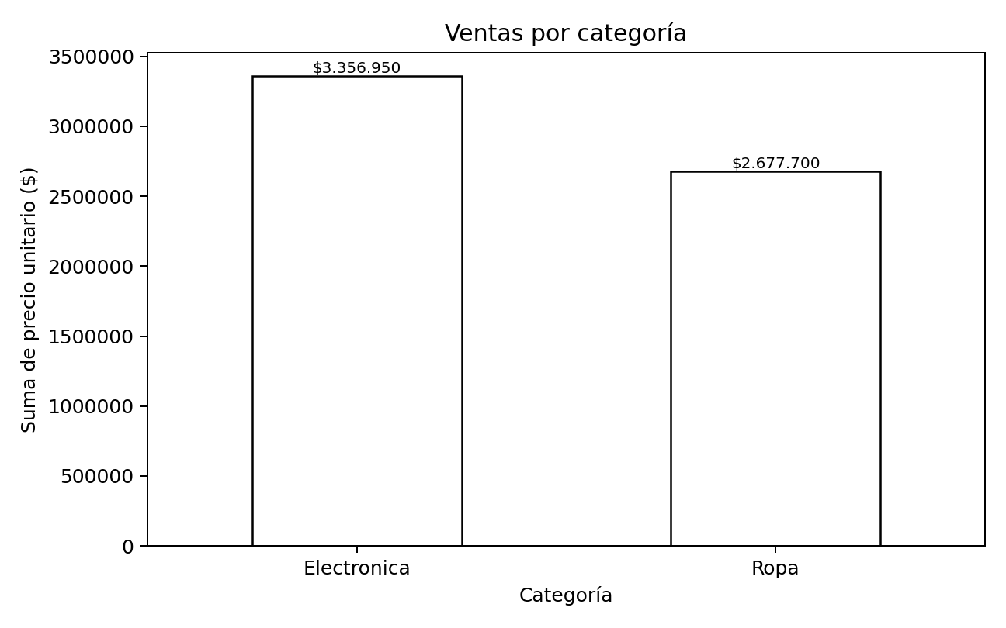

2. Pregunta 2: ¿Qué porcentaje de las ventas representa cada vendedor?
Paso 1 – Agrupación por vendedor.
Se agruparon los registros utilizando la columna vendedor y se sumó precio_unitario para cada persona. El procedimiento permite comparar el valor acumulado asociado a cada vendedor. También aparece la categoría No especificado porque existen registros sin vendedor identificado.
Paso 2 – Cálculo de porcentajes.
Para obtener la participación, cada total de vendedor se dividió entre la suma total de los vendedores. El resultado se multiplicó por 100 para expresarlo como porcentaje. Así se puede observar qué parte del valor analizado corresponde a cada integrante del equipo.
Paso 3 – Resultado principal.
Camila Ruiz ocupa el primer lugar con $1.696.600, equivalente al 28.1%. Le siguen Andres Gomez con $1.414.950 (23.4%) y Sofia Mena con $1.322.300 (21.9%). El resto de participaciones se muestra en el gráfico.
Paso 4 – Interpretación.
La distribución muestra que Camila Ruiz concentra la mayor participación entre los vendedores identificados. Felipe Torres y Laura Diaz presentan participaciones menores, mientras que No especificado representa información que debería completarse. Para la administración sería útil conservar esta medición periódicamente y revisar las diferencias de desempeño.
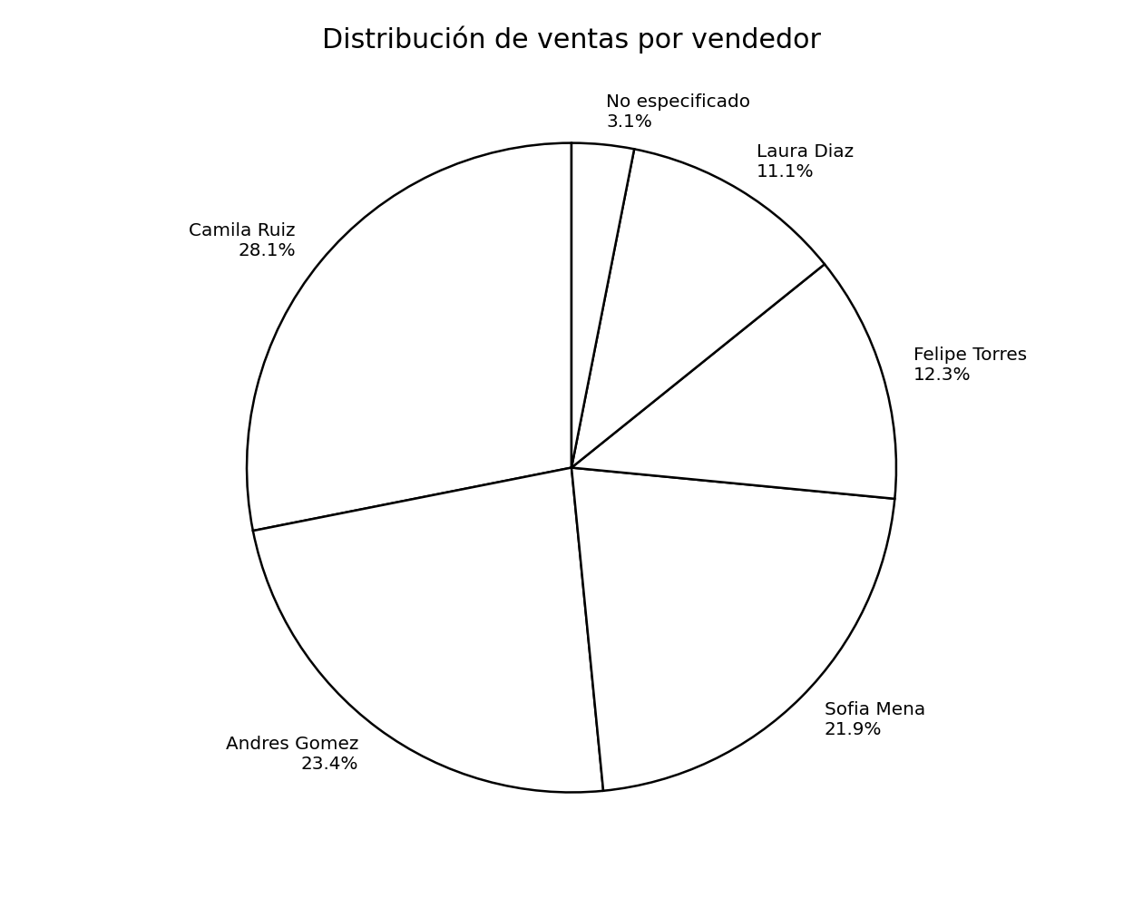

3. Pregunta 3: ¿Cuál es el producto que más se vende?
Paso 1 – Conteo de productos.
Se utilizó la función value_counts() sobre la columna producto. Esta función cuenta cuántas veces aparece registrado cada producto en el conjunto de datos. El resultado permite identificar cuáles productos tienen mayor frecuencia de registro.
Paso 2 – Comparación de resultados.
Los productos con mayor frecuencia son Cargador USB-C y Jean clasico, con 10 registros cada uno. En el siguiente nivel aparece Camiseta basica con 9 registros. Después se encuentran Medias deportivas y Teclado mecanico con menores frecuencias.
Paso 3 – Producto más vendido.
El resultado muestra un empate en el primer lugar entre Cargador USB-C y Jean clasico. Ambos aparecen 10 veces dentro de los registros analizados. Por esta razón, no es correcto seleccionar un único ganador: los dos comparten la mayor frecuencia.
Paso 4 – Interpretación.
Los dos productos líderes podrían considerarse prioritarios para seguimiento de inventario y disponibilidad. La frecuencia de registro no representa necesariamente el valor monetario total, porque esta pregunta utiliza conteo de apariciones. Por ello, conviene complementar este resultado con el precio y la cantidad vendida antes de tomar una decisión definitiva.

4. Pregunta 4: ¿Cómo se distribuyen las ventas según el método de pago?
Paso 1 – Agrupación por método de pago.
Se agruparon los registros utilizando la columna metodo_pago. Después se sumó la columna precio_unitario para obtener un valor acumulado por cada forma de pago. El procedimiento permite comparar los métodos utilizados por los clientes dentro del consolidado.
Paso 2 – Resultado obtenido.
Transferencia presenta el valor más alto con $1.540.000. Efectivo ocupa el segundo lugar con $1.535.100, seguido por Tarjeta con $1.494.500. El registro No especificado alcanza $1.465.050.
Paso 3 – Interpretación del gráfico.
La diferencia entre Transferencia y Efectivo es relativamente pequeña frente al total analizado. Esto indica que no existe una única forma de pago que domine ampliamente las demás. El negocio debería mantener varias alternativas de pago para no limitar las opciones disponibles para sus clientes.
Paso 4 – Aspecto a mejorar.
La presencia de registros No especificado muestra que parte de la información de pago no está completa. Es recomendable revisar el proceso de registro para reducir datos faltantes y mejorar futuros análisis. Una información más completa permitiría tomar decisiones con mayor precisión sobre los métodos de pago.
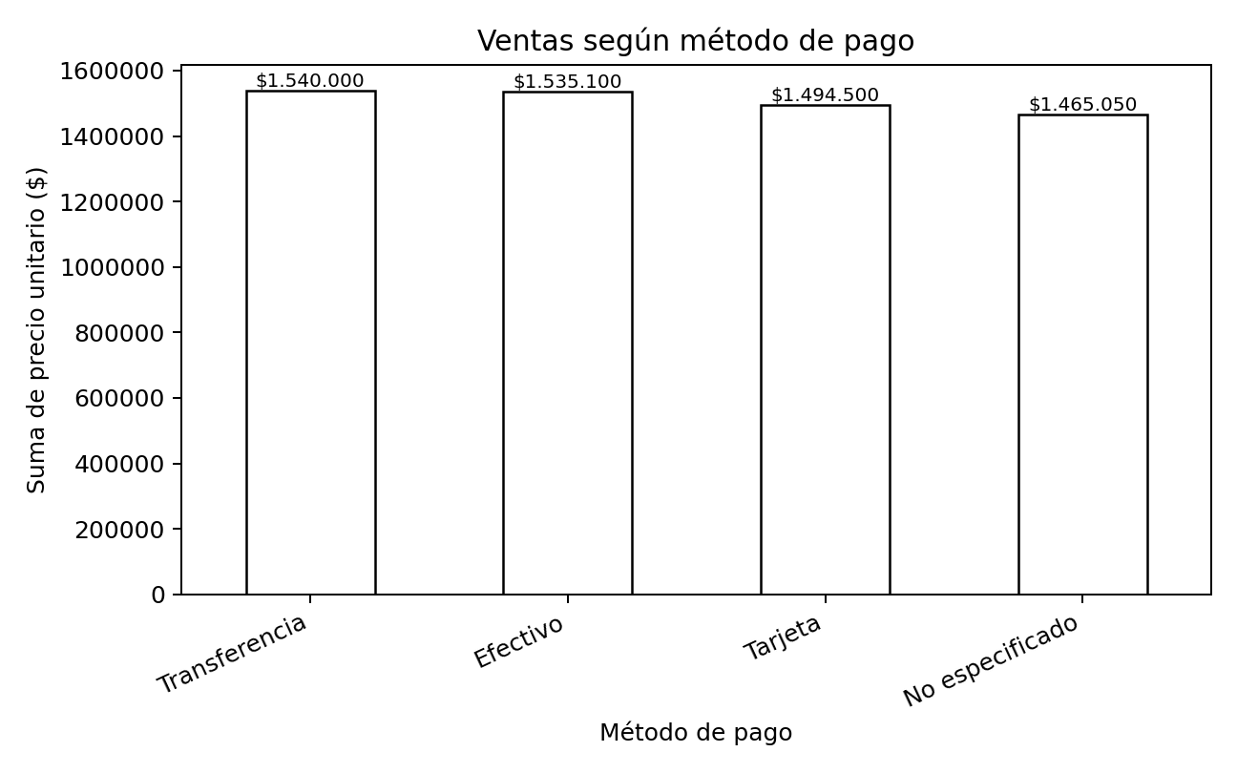

5. Resumen general de resultados
Pregunta | Resultado principal | Dato destacado
1. Categorías | Electronica | $3.356.950
2. Vendedores | Camila Ruiz | 28.1%
3. Producto | Cargador USB-C y Jean clasico | 10 registros cada uno
4. Método de pago | Transferencia | $1.540.000

6. Conclusión
Si fuera el dueño, mantendría una atención especial en la categoría Electronica y en los productos que presentan mayor frecuencia, especialmente Cargador USB-C y Jean clasico. También reconocería el buen resultado de Camila Ruiz y revisaría las diferencias entre vendedores. En cuanto a los pagos, conservaría varias alternativas, pero mejoraría el registro para disminuir los datos No especificado. Finalmente, usaría estos resultados como base para controlar inventario, ventas y desempeño en periodos posteriores.

